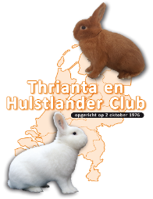
Inschrijfformulier rammenshow 2024
Inschrijfformulier voor de rammenshow op 9 maart 2024.
Naam:………………………………………………………………………. Adres:………………………………………………………………………. Postcode en Woonplaats:………………………………………………… Telefoonnummer:………………………………………………………….. Emailadres:…………………………………………………………………
Geeft ……. personen op voor de koffietafel ad € 15,00 = €………………
Schrijft ……. dieren in voor de keuring ad € 2,50 = €………………
Totaal €………………
Rammen geboren voor 2023 worden gekeurd door Klaas Roskam (C).
Rammen geboren in 2023 worden gekeurd door Jenne Meijer (A).
Mocht u rammen geboren in 2023 willen aanbieden aan Klaas Roskam in plaats van Jenne Meijer kunt u dit in het schema aangeven.
Ras | Oormerken | Ram oud / jong | Keuren door Klaas Roskam | Kooinummer (niet invullen)

Inzender geeft toestemming om zijn persoonsgegevens te registeren en te gebruiken.
Inschrijfformulier met kopie entformulier uiterlijk 2 maart 2024 sturen of mailen naar: J.H. Tromp, Zuideinde West 3 E, 8278 AP KAMPERVEEN. E-mail: htromp1@hotmail.com

